кошторис проекту«реконструкція дитячих ігрових майданчиків днз№202 деснянського району »

№  п/п | Найменування товарів (робіт, послуг) | Кількість, од. | Ціна за одиницю, грн. | Вартість, грн.
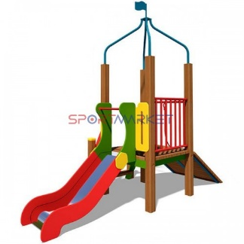 | Ігровий комплекс | 3 | 12000 | 36000
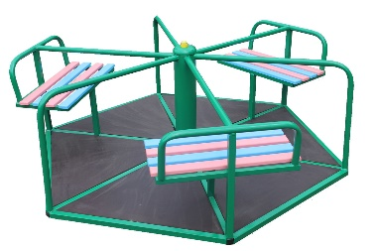 | Карусель | 4 | 8 000 | 32000
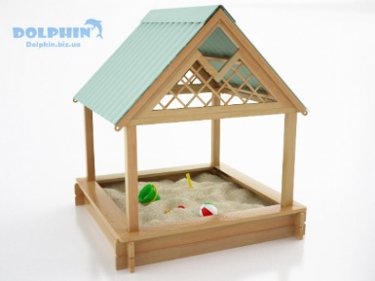 | Пісочниця з накриттям | 4 | 9500 | 38000
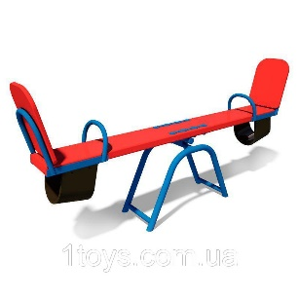 | Гойдалка балансир | 4 | 6500 | 26000
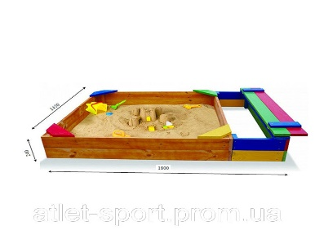 | Пісочниця | 3 | 6000 | 18000
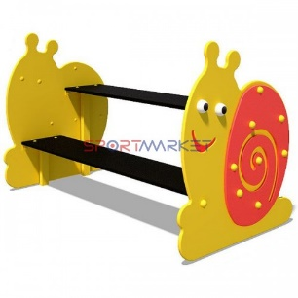 | Дитяча лавочка | 4 | 3500 | 14000
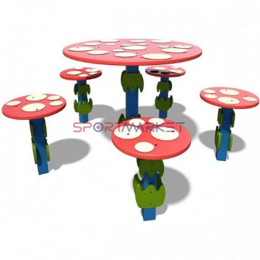 | Дитячий столик | 4 | 7500 | 30000
Монтаж (послуги із встановлення) |  | 26 елементів | 500 | 13000
Демонтаж старих елементів |  | 8 | 500 | 4000
Резерв 20% |  |  |  | 42200
 |  |  | Всього: | 253200

